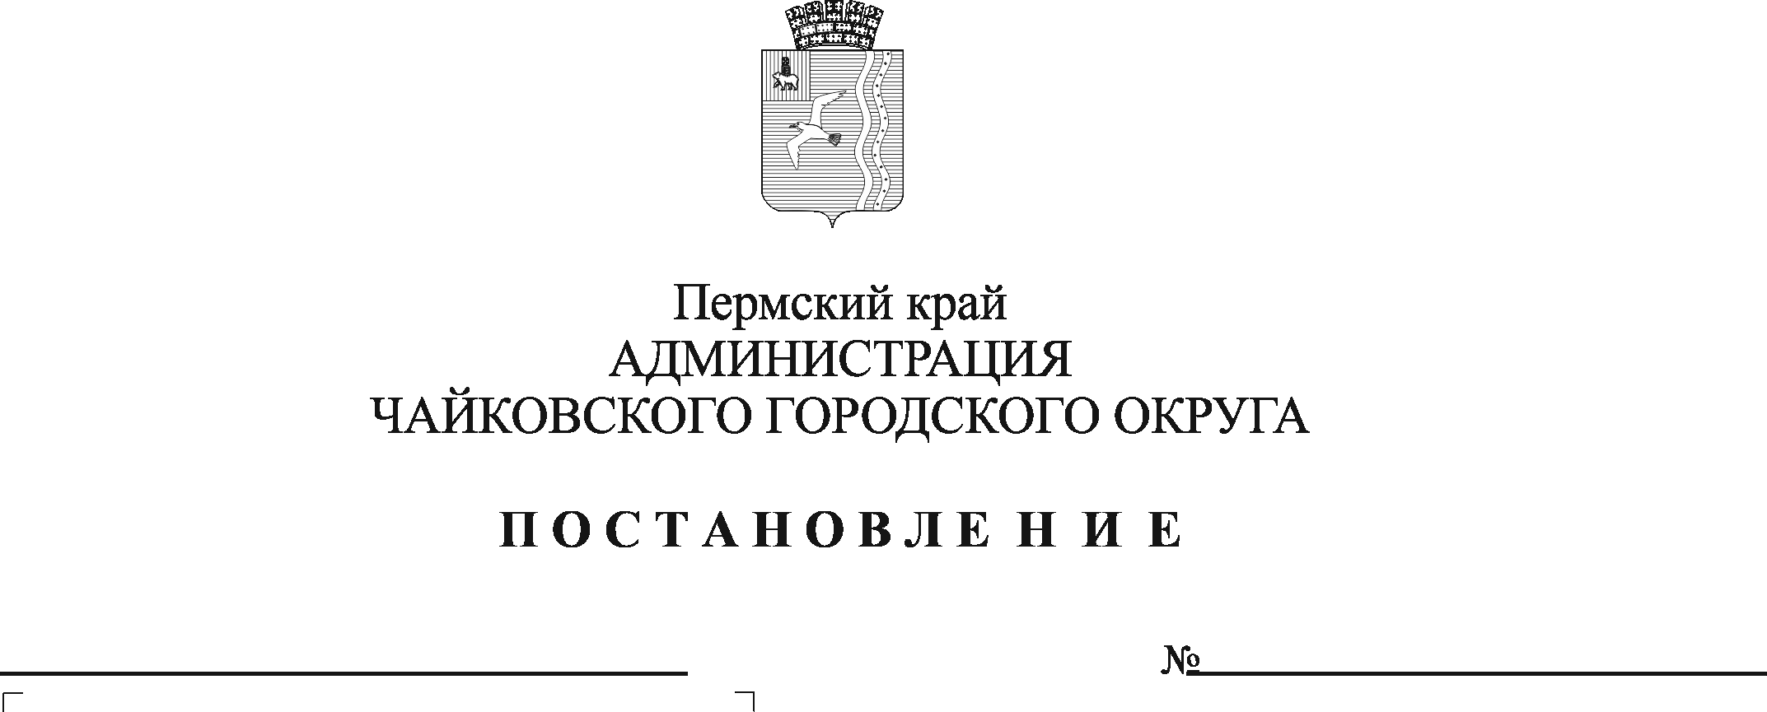

О внесении изменений в административный регламент предоставления муниципальной услуги «Предварительное согласование предоставления земельного участка, находящегося в государственной или муниципальной собственности», утвержденный постановлением администрации Чайковского городского округа от 12.05.2022 № 507

В соответствии с Федеральным законом от 6 октября 2003 г. № 131-ФЗ «Об общих принципах организации местного самоуправления в Российской Федерации», Федеральным законом от 27 июля 2010 г. № 210-ФЗ «Об организации предоставления государственных и муниципальных услуг», Уставом Чайковского городского округа
ПОСТАНОВЛЯЮ:
- Внести в административный регламент предоставления муниципальной услуги «Предварительное согласование предоставления земельного участка, находящегося в государственной или муниципальной собственности», утвержденный постановлением администрации Чайковского городского округа от 12 мая 2022 г. № 507, следующие изменения:
1.1. в пункте 2.9. слова «Приказом Минэкономразвития России от 27 ноября 2014 г. № 762 «Об утверждении требований к подготовке схемы расположения земельного участка или земельных участков на кадастровом плане территории и формату схемы расположения земельного участка или земельных участков на кадастровом плане территории при подготовке схемы расположения земельного участка или земельных участков на кадастровом плане территории в форме электронного документа, формы схемы расположения земельного участка или земельных участков на кадастровом плане территории, подготовка которой осуществляется в форме документа на бумажном носителе» заменить словами «Приказом Росреестра от 19 апреля 2022 г. № П/0148 «Об утверждении требований к подготовке схемы расположения земельного участка или земельных участков на кадастровом плане территории и формату схемы расположения земельного участка или земельных участков на кадастровом плане территории при подготовке схемы расположения земельного участка или земельных участков на кадастровом плане территории в форме электронного документа, формы схемы расположения земельного участка или земельных участков на кадастровом плане территории, подготовка которой осуществляется в форме документа на бумажном носителе»;
1.2. пункт 2.10.2. дополнить пунктом 2.10.2.48.:
«2.10.2.48. документ, подтверждающий осуществление строительства и (или) реконструкции объектов капитального строительства полностью за счет средств, полученных в качестве субсидии из федерального бюджета;»;
1.3. пункт 2.10.3. изложить в редакции:
«2.10.3. документы, являющиеся результатом услуг необходимых и обязательных для предоставления муниципальной услуги:
2.10.3.1. разработка схемы расположения земельного участка в случае, если испрашиваемый земельный участок предстоит образовать и отсутствует проект межевания территории, в границах которой предстоит образовать такой земельный участок;
2.10.3.2. получение подготовленного садоводческим или огородническим некоммерческим товариществом реестр членов такого товарищества в случае, если подано заявление о предварительном согласовании предоставления земельного участка или о предоставлении земельного участка в безвозмездное пользование такому товариществу.».
2. Опубликовать постановление в газете «Огни Камы» и разместить на официальном сайте администрации Чайковского городского округа.
3. Постановление вступает в силу после его официального опубликования.

Глава городского округа –
глава администрации
Чайковского городского округа Ю.Г. Востриков

